Câu **1**: [TH]

Với các điểm như hình vẽ, cần phải vẽ thêm đoạn thẳng nào để tạo ra một hình chữ nhật ?  
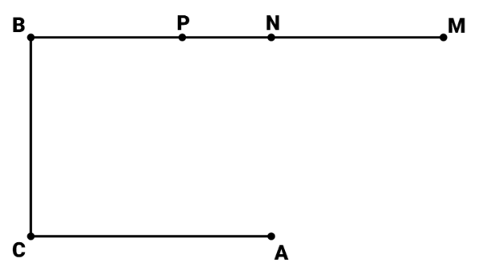

A. AM

B. AN

C. AP D. AB

Lời giải:

**Bước 1:**

Nối AN ta sẽ được một hình chữ nhật màu xanh như hình vẽ.  
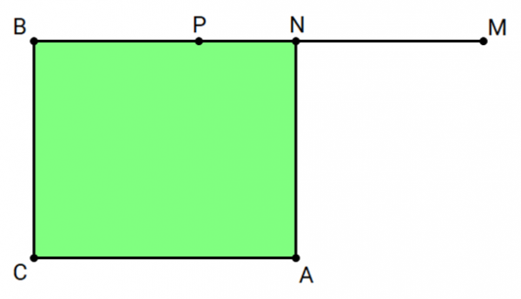  
Đáp án: AN.  
**Đáp án khác**  
AB. Học sinh có thể nhầm sang hình tam giác.

Câu **2**: [TH]

Bạn hãy chọn đáp án đúng.  
Cho hai hình dưới đây:  
Hỏi hình nào có 5 hình tam giác?

A. Hình 2.

B. Hình 1.

Lời giải:

**Bước 1:**

Hình 1 : Hình 1 có 3 hình tam giác được đánh số như hình dưới đây:  
Hình 2 : Hình 2 có 5 hình tam giác được đánh số như hình dưới đây:  
Vậy đáp án đúng là: Hình 2.  
**Đáp án:**Hình 2.

Câu **3**: [TH]

Bạn hãy chọn **tất cả**đáp án đúng.  
Hình nào cần thêm vào vị trí bị khuyết của hình sau để tạo ra một hình tam giác?  
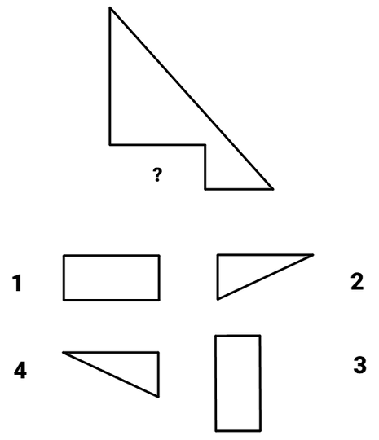

A. Hình 1.

B. Hình 2.

C. Hình 3.

D. Hình 4.

Lời giải:

**Bước 1:**

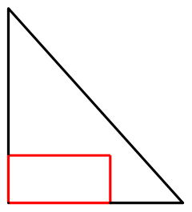  
Ta thấy: Hình cần thêm vào vị trí bị khuyết để tạo thành hình tam giác là hình 1 và hình 3.  
Vậy đáp án đúng là: Hình 1 , Hình 3.  
**Đáp án:**  
Hình 1.  
Hình 3.

Câu **4**: [TH]

Bạn hãy chọn đáp án đúng.  
Có bao nhiêu hình tam giác trong hình vẽ sau?

A. 5 tam giác.

B. 4 tam giác. C. 6 tam giác. D. 3 tam giác.

Lời giải:

**Bước 1:**

Hình vẽ đã cho có 5 hình tam giác được đánh số như hình dưới đây:  
Vậy đáp án đúng là: 5 tam giác  
**Đáp án:**  
5 tam giác

Câu **5**: [TH]

Bạn hãy chọn đáp án đúng.  
Cho hình vẽ :  
Nhận xét nào dưới đây đúng?

A. Số hình tứ giác trong hình trên ít hơn 5 hình.

B. Số hình tứ giác trong hình trên nhiều hơn 5 hình. C. Số hình tứ giác trong hình trên là 5 hình.

Lời giải:

**Bước 1:**

Hình vẽ đã cho có 3 hình tứ giác được tô màu như hình dưới đây:  
Vì 3 < 5 nên số hình tứ giác trong hình trên ít hơn 5 hình.  
Vậy nhận xét đúng là: Số hình tứ giác trong hình trên ít hơn 5 hình.  
**Đáp án:**Số hình tứ giác trong hình trên ít hơn 5 hình.

Câu **6**: [TH]

Bạn hãy điền số thích hợp vào ô trống.  
Cho hình vẽ :  
Trong hình vẽ trên có [[5]] hình vuông.

Lời giải:

**Bước 1:**

Trong hình vẽ có 5 hình vuông được đánh số như hình dưới đây:  
Vậy số thích hợp cần điền vào ô trống 5.  
**Đáp án**: 5 .

Câu **7**: [TH]

Bạn hãy chọn đáp án đúng.  
Cho hình dưới đây:  
Nhận xét nào dưới đây đúng?

A. Khi nối hai điểm màu xanh, ta đếm được 6 hình chữ nhật.

B. Khi nối hai điểm màu xanh, ta đếm được 5 hình chữ nhật. C. Khi nối hai điểm màu xanh, ta đếm được 8 hình chữ nhật. D. Khi nối hai điểm màu xanh, ta đếm được 10 hình chữ nhật.

Lời giải:

**Bước 1:**

Khi nối hai điểm màu xanh, ta được hình vẽ mới là:  
Hình trên có 6 hình chữ nhật được đánh số như hình dưới đây:  
Vậy nhận xét đúng là: Khi nối hai điểm màu xanh, ta đếm được 6 hình chữ nhật.  
**Đáp án:**  
Khi nối hai điểm màu xanh, ta đếm được 6 hình chữ nhật.

Câu **8**: [TH]

Cần thêm hình màu gì vào vị trí bị khuyết của hình sau để tạo thành một hình chữ nhật ?  
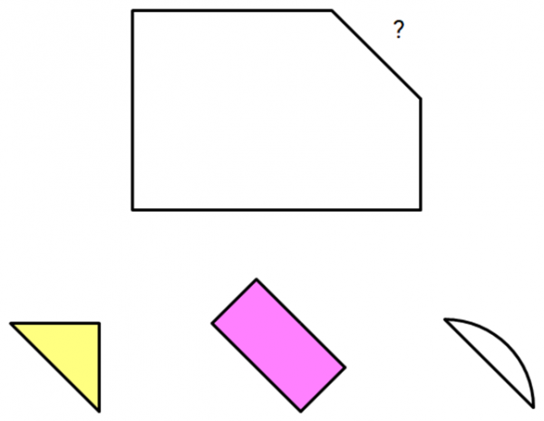  
Trả lời: [[Màu vàng]]

Lời giải:

**Bước 1:**

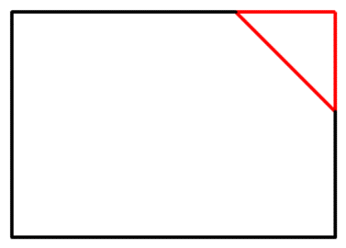  
Hình cần thêm vào vị trí bị khuyết là hình màu vàng.  
Đáp án: Màu vàng.

Câu **9**: [TH]

Bạn hãy điền số thích hợp vào ô trống.  
Hình vẽ dưới đây có bao nhiêu hình tam giác?  
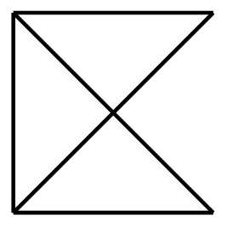  
Trả lời: [[5]] hình.

Lời giải:

**Bước 1:**

Ta thấy, hình đã cho có 5 hình tam giác được đánh số như hình dưới đây.  
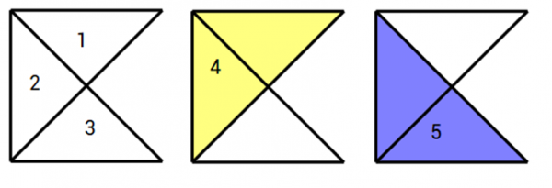  
Vậy số thích hợp cần điền vào ô trống là 5.  
**Đáp án:**5

Câu **10**: [TH]

Vẽ ba đoạn thẳng: PN, NA, AP. Hình thu được từ ba đoạn đó sẽ giống tam giác màu gì ?  
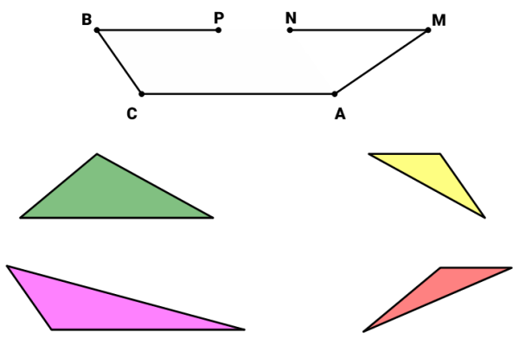  
Trả lời: [[Màu vàng]]

Lời giải:

**Bước 1:**

Sau khi vẽ ba đoạn thẳng PN, NA và AP, hình thu được là:  
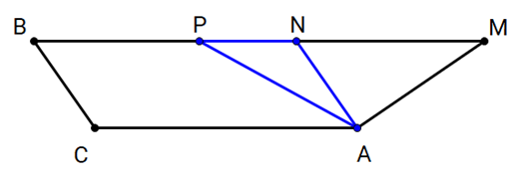  
giống với hình tam giác màu vàng.  
Đáp án: Màu vàng.

Câu **11**: [TH]

Bạn hãy chọn đáp án đúng.  
Cho hình vẽ :  
Sau khi nối hai điểm màu xanh lại với nhau, số hình tam giác đếm được có nhiều hơn 4 hình không?

A. Có.

B. Không.

Lời giải:

**Bước 1:**

Sau khi nối hai điểm màu xanh với nhau, ta được hình sau:  
Hình trên có 3 hình tam giác được đánh số như hình sau:  
Vì 3 < 4 nên sau khi nối hai điểm màu xanh lại với nhau, số hình tam giác đếm được ít hơn 4 hình.  
Vậy đáp án đúng là: Không.  
**Đáp án:**Không.

Câu **12**: [TH]

Nga vẽ một chiếc bánh sinh nhật (xem hình vẽ). Để trang trí, Nga kẻ một đoạn thẳng nối A và B . Sau khi nối, Nga đếm được [[5]] hình chữ nhật.  
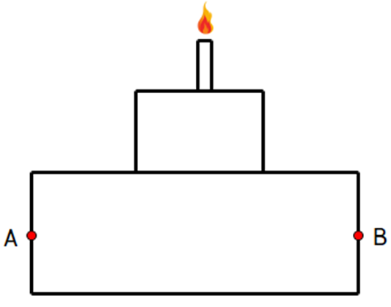

Lời giải:

**Bước 1:**

Sau khi nối A và B , ta được hình vẽ:  
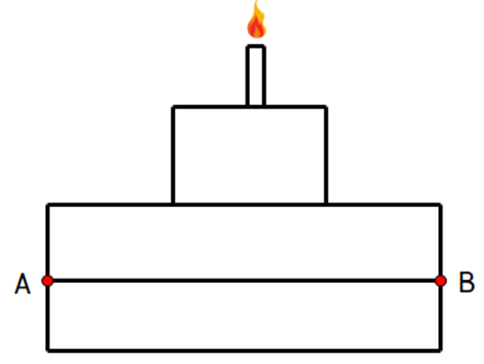  
Ta đếm được 5 hình chữ nhật như sau: 1 , 2 , 3 , 4 , ( 3 + 4 )  
